|  |  |
| --- | --- |
| **Seconde baccalauréat professionnel**  **GATL** | **Point économique et juridique 1** |
| **Question : quelles relations économiques les agents économiques entretiennent-ils entre eux ?**   * Repérer le rôle des principaux agents économiques. * Identifier les échanges entre les différents agents économiques. * Repérer les différents marchés. | |

**Contexte professionnel**

Vous effectuez une période de formation en milieu professionnel au sein du Garage LAMERAIN. Ce garage est spécialisé dans la vente et la réparation de véhicules (marques RENAULT et DACIA), il est implanté à Saint-Jean-de-Luz.

Nous sommes le 15 septembre. Votre responsable sera Madame Véronique LARTEGUY, Secrétaire administrative. Celle-ci gère notamment l’accueil physique et téléphonique, les rendez-vous clients et les locations de véhicules. Le directeur du garage est Monsieur Jean-Luc GOMEZ.

Afin que vous compreniez le contexte économique dans lequel évolue la société, Madame LARTEGUY vous confie une documentation et vous charge de répondre à ses questions.

**Partie 1 – Identifier les différents agents économiques**

**Un agent économique est un individu ou un groupe d’individus qui vont avoir une influence sur l’économie d’un pays par leurs actes. Certains agents vont produire, d’autres vont consommer.**

**Un agent économique peut produire ou consommer :**

* Des **biens** : ce sont des objets matériels (que l’on peut toucher) et qui ont une valeur marchande (un croissant par exemple)
* Des **services marchands** : ce sont des prestations immatérielles (que nous ne pouvons toucher) et qui ont une valeur marchande (une coupe chez un coiffeur par exemple)
* Des **services non-marchands** : ce sont des prestations gratuites ou dont le prix est inférieur à son coût réel (hospitalisation aux urgences par exemple)

On distingue :

* Les ménages.
* Les entreprises.
* Les institutions financières (banques et assurances).
* Les administrations publiques (Etat : Caisse d’Allocation Familiale, Education Nationale…).
* Le reste du monde (agents qui consomment des biens venant de l’étranger – importations, ou qui vendent des biens à l’étranger – exportations).
* Les associations.

1. Observez les 5 situations présentées et complétez le tableau (**ANNEXE 1**). Repérez les agents concernés (nom et catégorie) et la nature de l’échange (bien ou service).

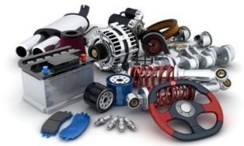

Le chef d’atelier passe une commande de pièces auprès de son fournisseur Auto-Distribution à Pau

M. et Mme RUBIO viennent de récupérer leur voiture après une panne



Le directeur du garage se rend chez son banquier pour négocier un crédit

Le chef d’atelier doit commander des pièces chez un fournisseur BELGE, la société FEBI

Le comptable du garage calcule le montant de l’impôt qu’il devra verser à l’Etat



Le directeur du garage prend contact avec la Fédération nationale de l’automobile, association qui aide les garages dans leur gestion

**ANNEXE 1**

|  |  |  |
| --- | --- | --- |
| **Agent économique qui a le besoin** | **Nature de l’échange (biens/services*)** | **Agent économique qui satisfait le besoin** |
| **M. et Mme RUBIO (ménage)** | **Service marchand** | **Garage (entreprise)** |
|  |  |  |
|  |  |  |
|  |  |  |
|  |  |  |
|  |  |  |

*service marchand ou non-marchand

**Partie 2 – Les relations entre les agents économiques**

1. Complétez le schéma (**ANNEXE 2**) des échanges entre les entreprises et les autres acteurs en reportant les numéros des termes suivants :

|  |  |  |
| --- | --- | --- |
| **1**.TRAVAIL (force de) | **5**.IMPORTATIONS | **9**.CONSOMMATION DE BIENS ET SERVICES |
| **2**.ADHESION | **6**.EPARGNE | **10**.EXPORTATIONS |
| **3**.SUBVENTIONS | **7**.PRETS D’ARGENT | **11**.SALAIRES |
| **4**.PRODUCTION DE BIENS ET SERVICES NON-MARCHANDS | **8**.IMPOTS ET TAXES | **12**.VENTE DE BIENS ET SERVICE |

**ANNEXE 2 – Circuit économique**

**ADMINISTRATIONS**

**ASSOCIATIONS**

**MÉNAGES**

**ENTREPRISES**

**RESTE DU MONDE**

**BANQUES ET ASSURANCES**

**Partie 3 – Principes et composantes du marché**

**DOCUMENTS 1 à 3**

1. Identifiez le marché évoqué dans les documents.
2. Repérez qui sont les offreurs (qui propose des biens) et les demandeurs (qui désire acheter les biens).

* Offreurs :
* Demandeurs :

1. Nommez la marque leader du marché. Précisez quelle est la marque concurrente.

* Leader :
* Concurrent :

1. Identifiez les deux indicateurs utilisés pour comparer et mesurer la performance des entreprises sur ce marché.
2. Analysez l’évolution du marché depuis 2019.
3. Présentez la situation de ce marché pour 2023.
4. Précisez les facteurs qui ont permis la croissance de ce marché.

**Partie 4 – Les autres marchés**

**DOCUMENTS 4 et 5**

1. Analysez les documents et complétez le tableau suivant :

|  |  |  |  |
| --- | --- | --- | --- |
|  | **Nature du/des marchés** | **Offreurs** | **Demandeurs** |
| DOC. 4 |  |  |  |
| DOC. 5 |  |  |  |

1. Précisez l’utilité pour les ménages et les entreprises de chacun des marchés évoqués:

* DOCUMENT 4 :
* **Utilité pour les ménages :**
* **Utilité pour les entreprises :**
* DOCUMENT 5 :
* **Utilité pour les entreprises :**
* **Utilité pour les ménages :**

# DOCUMENT 1 - Marché automobile français 2023 : une forte hausse qui a déjoué toutes les prévisions Source : <https://www.auto-infos.fr> 02/01/2024

Le marché de l’automobile français connait une croissance record. Entre 2022 et 2023, les ventes de voitures neuves ont bondi de plus de 16 %.

D'après les données fournies par la Plateforme de la Filière Automobile (PFA) à partir des immatriculations enregistrées par le cabinet AAA Data, le marché automobile français retrouve des standards inédits depuis dix ans et qui dépassent toutes les prévisions initiales des analystes.

Sur les douze mois de 2023, avec 1 774 729 immatriculations, le marché français des voitures particulières neuves est en hausse de 16,07%. Après des années difficiles, les ménages français ont massivement débloqué leur épargne afin de se rééquiper. L’essor des modèles électriques et hybrides au détriment des modèles essence et diesel traduit cette volonté d’évolution.

Après deux années de pénurie des semi-conducteurs, la reprise des livraisons étalée sur l'ensemble de l'année aura permis au marché français d'être en croissance alors que des marchés comme l'Allemagne connaissent un recul. Autre effet notable aussi : la progression du marché de l'électrique qui aura permis de booster les immatriculations à hauteur de plus de 16 % du marché total. Rappelons enfin que cette progression record ne permet pas d'atteindre le niveau d'avant-covid en 2019, période pendant le marché avait atteint 2,2 d'immatriculations.

**DOCUMENT 2 - Évolution du marché de l’automobile français 2021 – 2023. Unité : million de voitures immatriculées neuves – Source : wikipedia.fr**

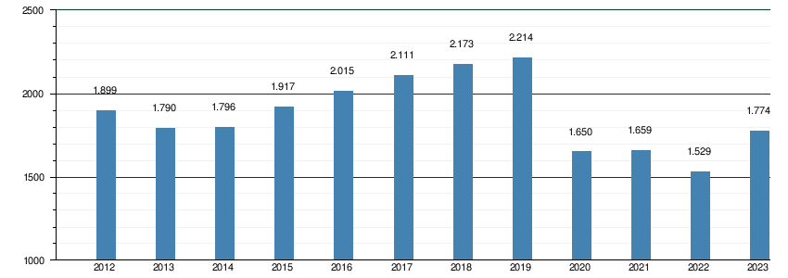

**DOCUMENT 3 – Structure du marché de l’automobile français en 2023 – Source : wikipedia.fr**

|  |  |  |  |
| --- | --- | --- | --- |
| **Marques** | **Nombre de voitures neuves vendues** | **Parts de marché** | **Évolution**  **2022-2023** |
| RENAULT | 277 914 | 15.7 | + 17.6 % |
| PEUGEOT | 241 512 | 183.6 | - 1.7 % |
| DACIA | 156 390 | 8.8 | + 19.5 % |
| CITROEN | 125 932 | 7.1 | - 3 % |
| VOLKSWAGEN | 120 225 | 6.8 | + 23.6 % |
| TOYOTA | 107 950 | 6.1 | + 7.7 % |
| TESLA | 63 041 | 3.6 | + 115.9 % |
| BMW | 59 601 | 3.4 | + 31.2 % |
| MERCEDES-BENZ | 51 836 | 2.9 | + 8 % |
| FORD | 51 649 | 2.9 | + 9.7 % |

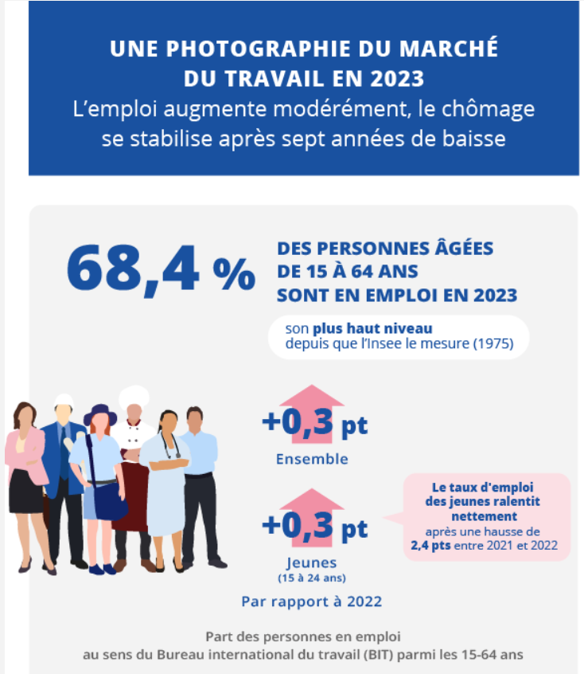**DOCUMENT 4 – Infographies – Multi sources**

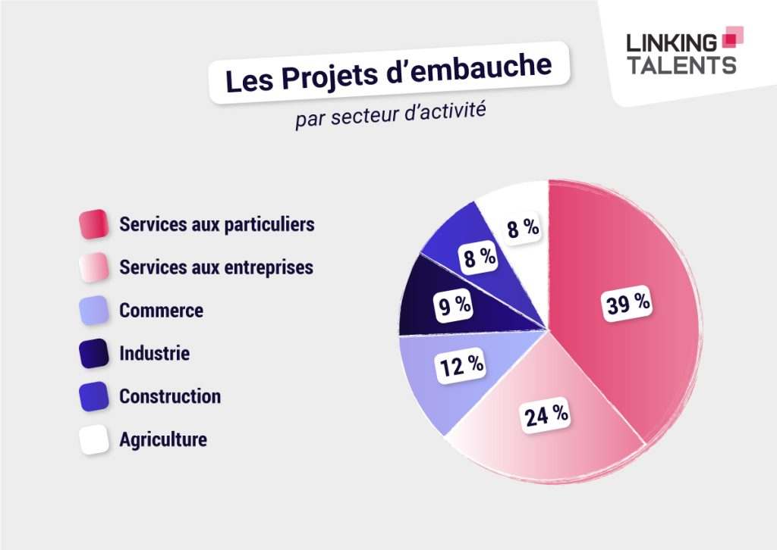

**DOCUMENT 5 – Le marché financier**

Un marché financier est un espace physique ou virtuel où s’échangent des instruments financiers tels que les actions, les obligations, les devises, et d’autres titres. Ces échanges permettent de financer l’économie et offrent notamment aux ménages l’opportunité de placer leur épargne. Les marchés financiers se divisent en différents types. Chacun de ces marchés se distingue par les produits financiers spécifiques qui y sont échangés.

* **Le marché d’actions** permet aux entreprises de lever des fonds en émettant des actions. Il offre aux investisseurs (dont les ménages) la possibilité de posséder une partie de l’entreprise et de participer à ses bénéfices.
* **Le marché des obligations (ou marché obligataire)** sert aux organisations publiques et privées à emprunter des fonds à moyen ou long terme. En échange, elles proposent aux investisseurs (dont les ménages) la possibilité de bénéficier d’un rendement sous formes d’intérêts.

Source : <https://n26.com>